# Testdokumentation Projekt Burgenlandkreis

Für das Studienfach Management von Informatikprojekten im Studiengang Angewandt Informatik erarbeiten wir die Webseite einer uns zuzugewiesenen Einrichtung aus.

Webseite:www.burgenlandkreis.de

Projektmitgelieder: Dennis

Partrick

Max

Ana

Kang

**Inhaltverzeichnis**

1. Testaufgaben
2. Testdurchlauftabelle

2.1-LoginRegistierung

2.2-Einloggen

2.3-Index

2.4-KFZ-erstzulassug

2.5-Beantragstatus

2.6-Ausloggen

1. Fnkitionale Anforderung

4.Anzeige der Testergebnisse

Testaufgaben:

Tester: Ana und Kang

1. Dummy installieren und Verfügbarkeit prüfen.

→ Installationshilfe in der Readme vom Dummyordner, bei Datenbankfehler das Programm notfalls noch mal neu installieren und den Dummy neu importieren

1. Für den LogIn Registrieren. → Test auf fehlerbehaftete Email-adressen.
2. Einloggen.
3. Änderung der Einlogdaten → Datenbank überprüfen
   * 1. Beantragen einer KFZ-Erstzulassung
     2. Beantragungsstatus anschauen
     3. Datenbank auf korrekte Eintragung überprüfen
     4. Ausloggen, Dokumentation schreiben und Anmerkungen für Patrick verfassen.

(Am besten in Textform)

* + 1. Vergleich zu den Nicht-funktionalen Anforderungen bitte noch mal genauer schildern/ in der Tabelle verfassen (ein einfaches „ja“ bei allen ist zu wenig..)

Bei dem Xampp:

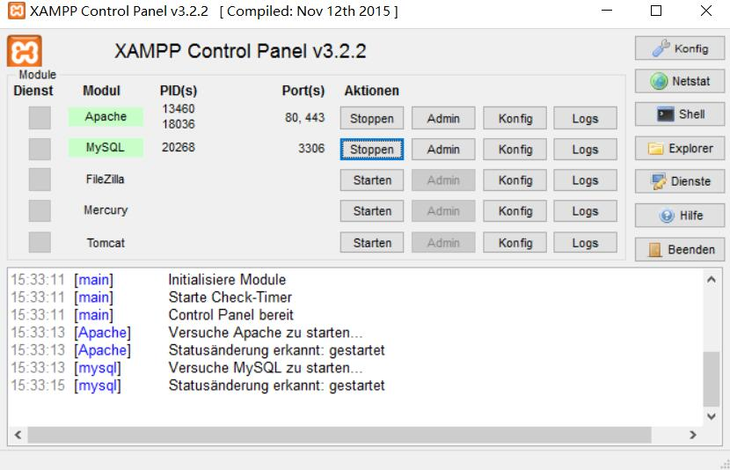

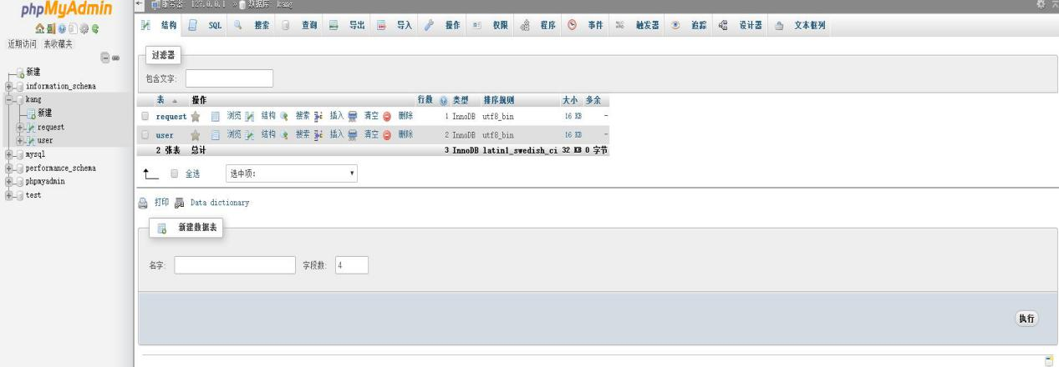 Mit dem phpMyadmin kann man Test-table.sql importieren und Benutzerkonto erstellen.

**Testdurchlauf Tabelle**

|  |  |  |  |
| --- | --- | --- | --- |
| Schritte | Test | Zeit | Ergebnis |
| 1. | Dummy Importieren | 23.6 | funktioniert |
| 2. | Xampp installation | 23.6 | Funktioniert |
| 3. | Login-Registierung | 29.6 | funtioniert |
| 4. | Einloggen | 29.6 | funktioniert |
| 5. | eines KFZ-erstzulassung |  | funktioniert |
| 6. | Beantragungsstatus | 5.7 |  |
| 7. | Umwelt | 5.7 |  |
| 8. | Ausloggen | 5.7 | funktioniert |

Funktionale Anforderungen:

CSS Anpassen:

Die sind nicht zufrieden,in Mangel an den Bilder und wenige schöne Farbe von dem Hintergrund.

Anzeige der abgeschickten einträge:

Bei dem Eintragen steht wie die Screenshot unten.

Erstellung der implementierende Anträge

**Die ergibnisse zeigt als Scrennshot:**

Registiren:

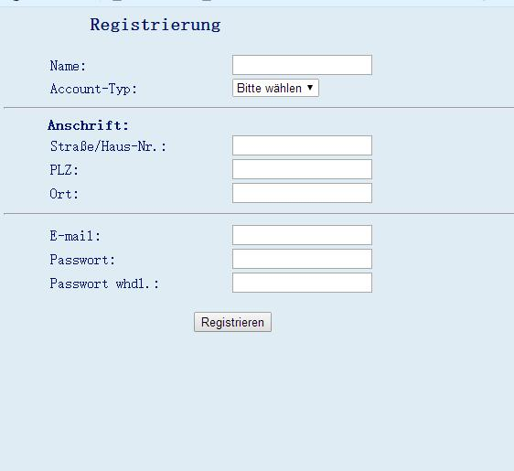

Einloggen:

einlog

Index: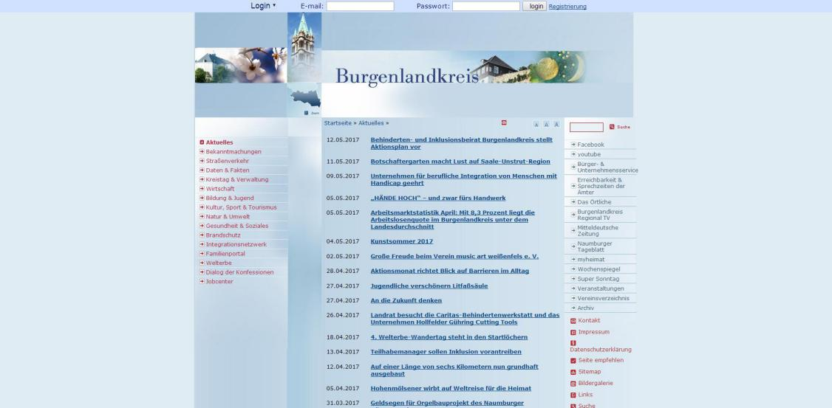

Übersich: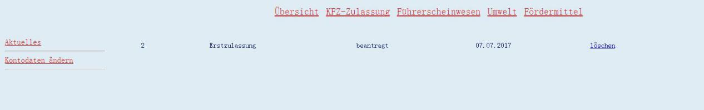

KFZ-erstzulassung: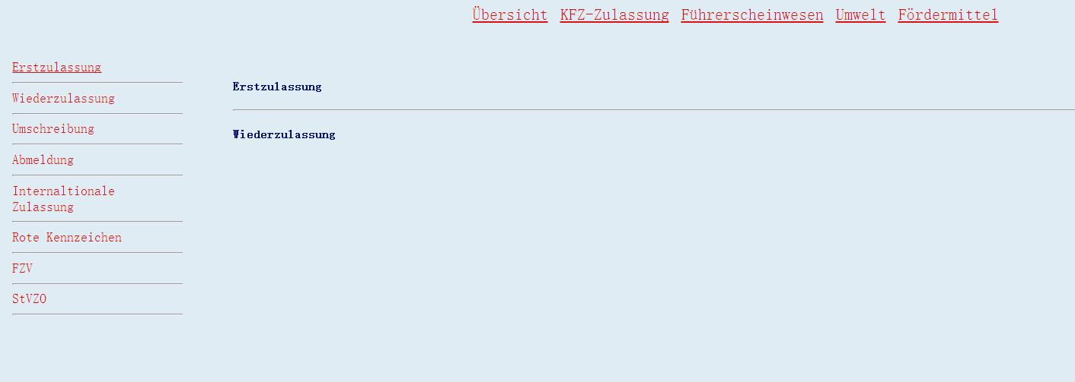

Fürherscheinwesen: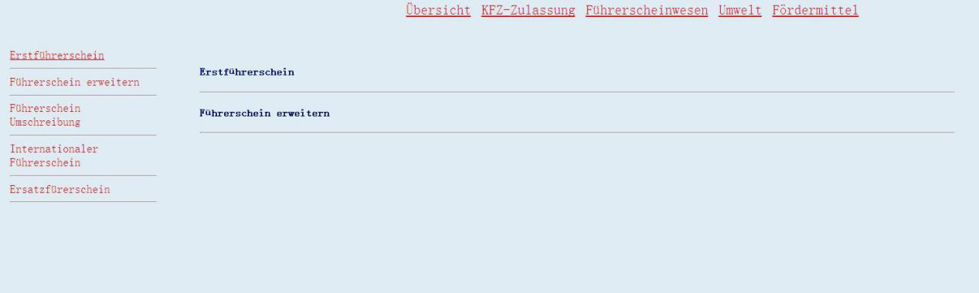

Erstellung von KFZ: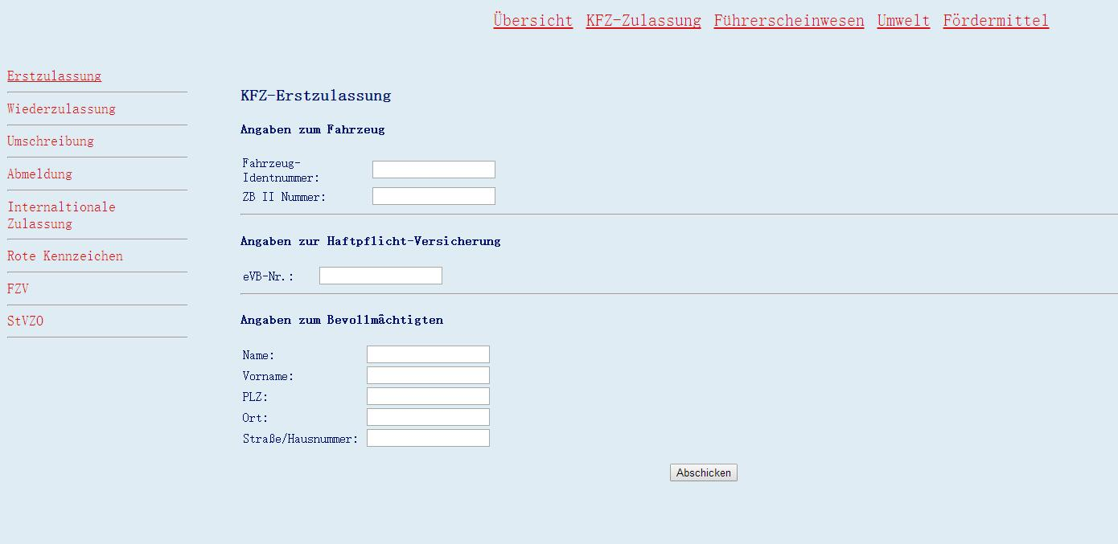

Erstellung von Füherschein:

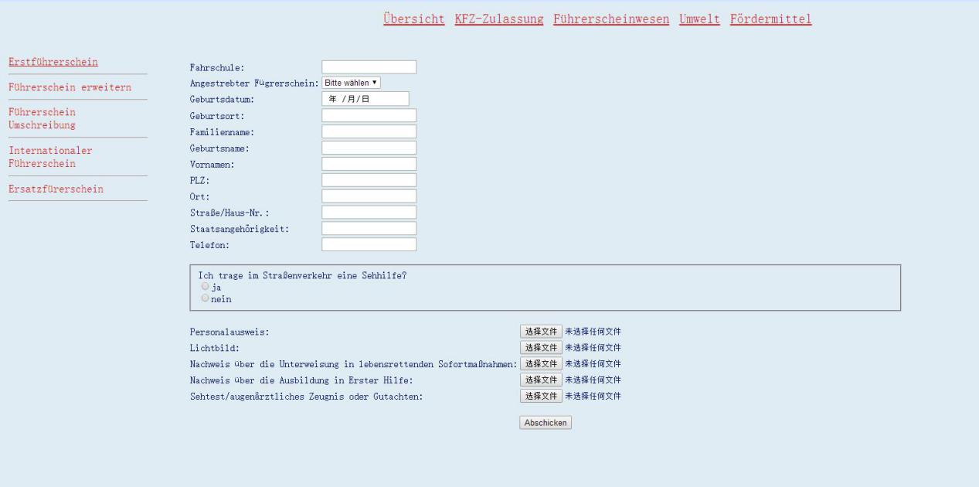

Beantragenstatus:

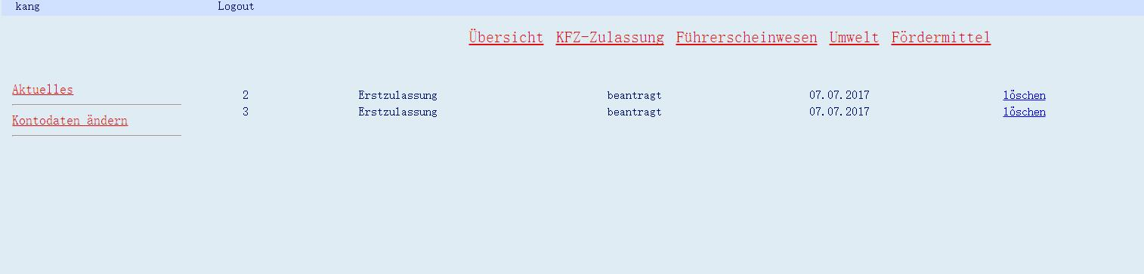

Wenn man die Beantragen erfüllt,wird die in dem Übersicht angezeigt.

Ausloggen:

